Anexo A — Diagramas, matriz de trazabilidad y capturas del tablero
La última transmisión — Informe de la versión 2.0 (incorporando Solicitud de Cambio). Integrantes: Jesus Andres Perez Fuentes y Juan Francisco De Avila Alfaro
Figura A-1. Diagrama de contexto del motor de historias interactivas
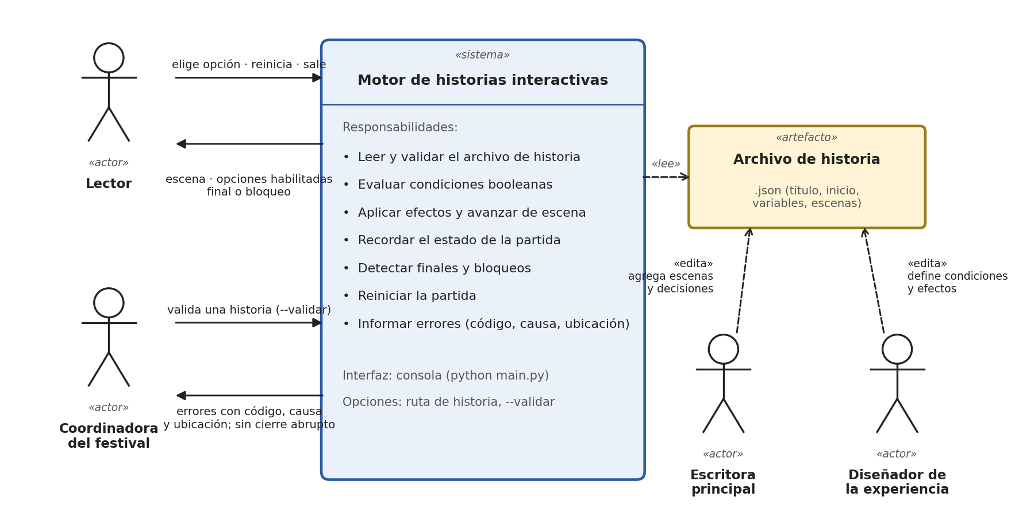

Figura A-2. Diagrama de casos de uso
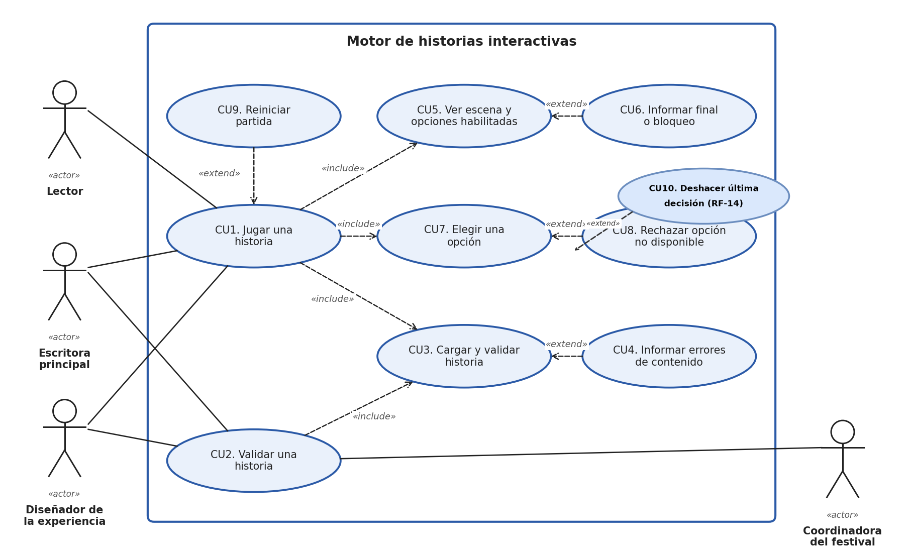

Figura A-3. Diagrama de clases del dominio
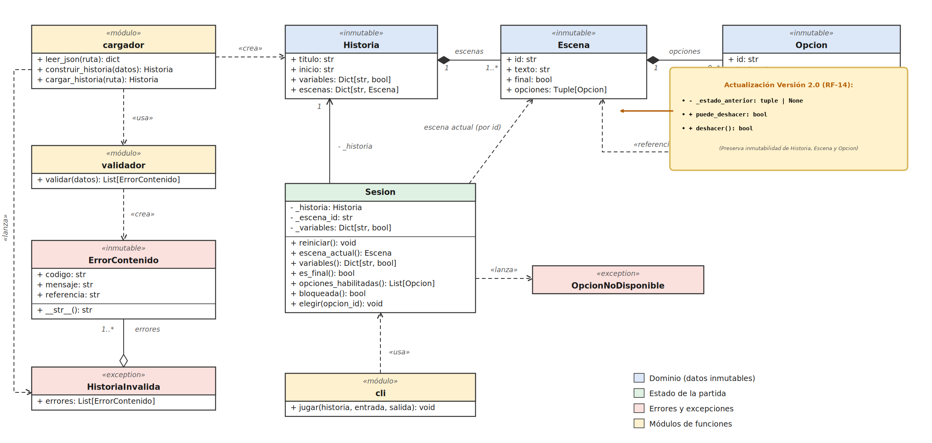

Figura A-4. Diagrama de secuencia: elegir una opción
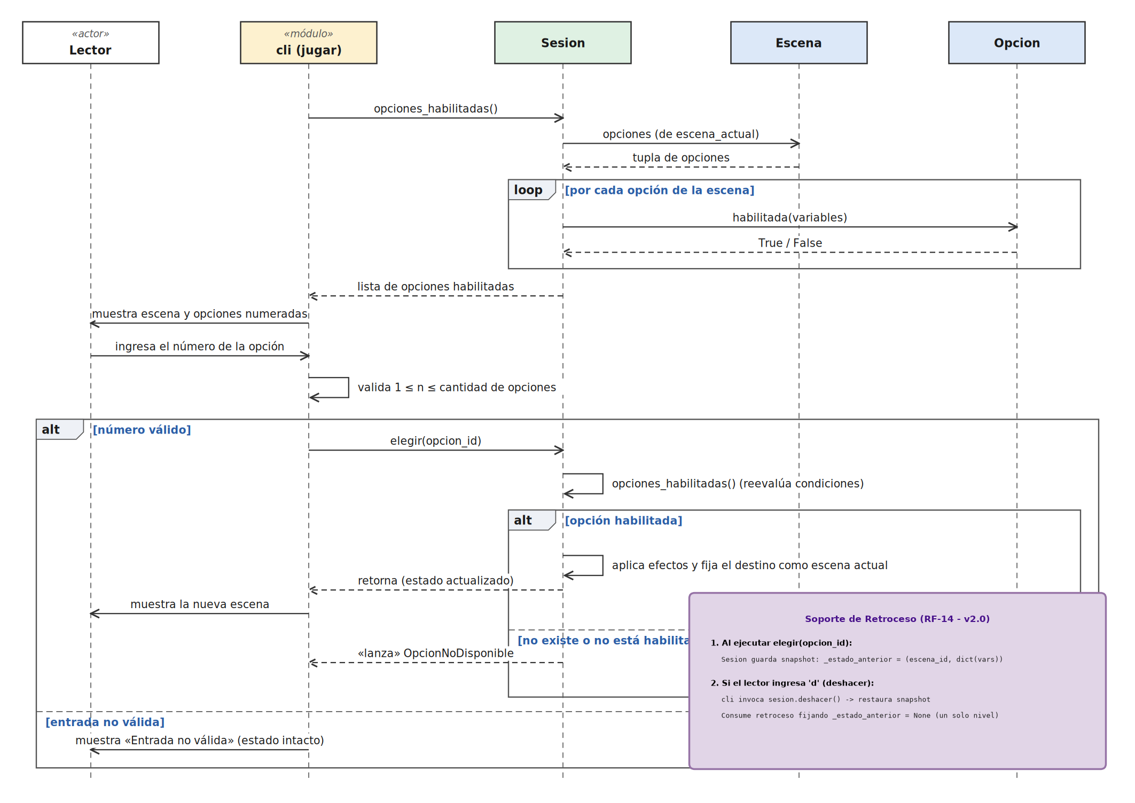

Figura A-5. Diagrama de estados de la sesión
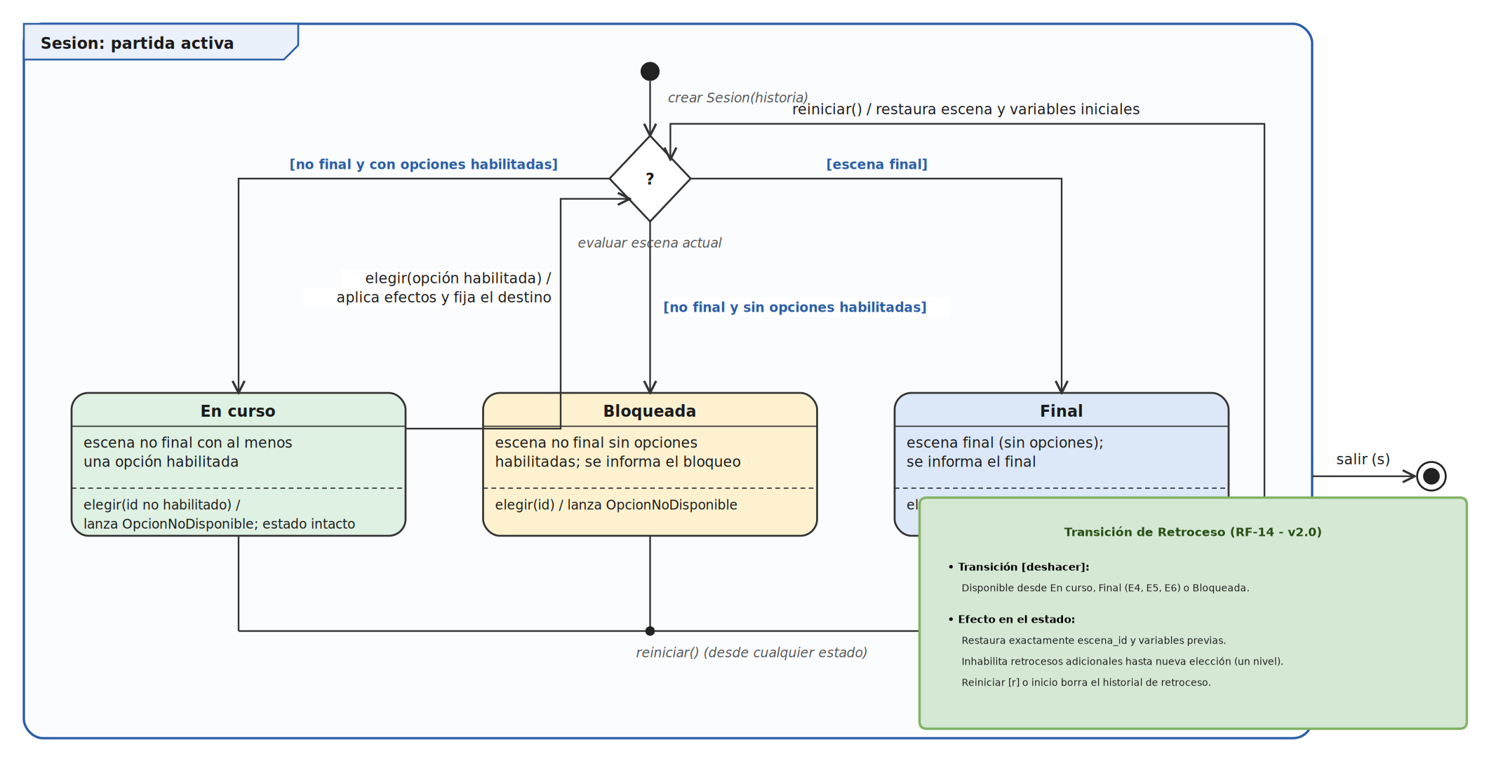

Figura A-6. Diagrama de componentes por capas
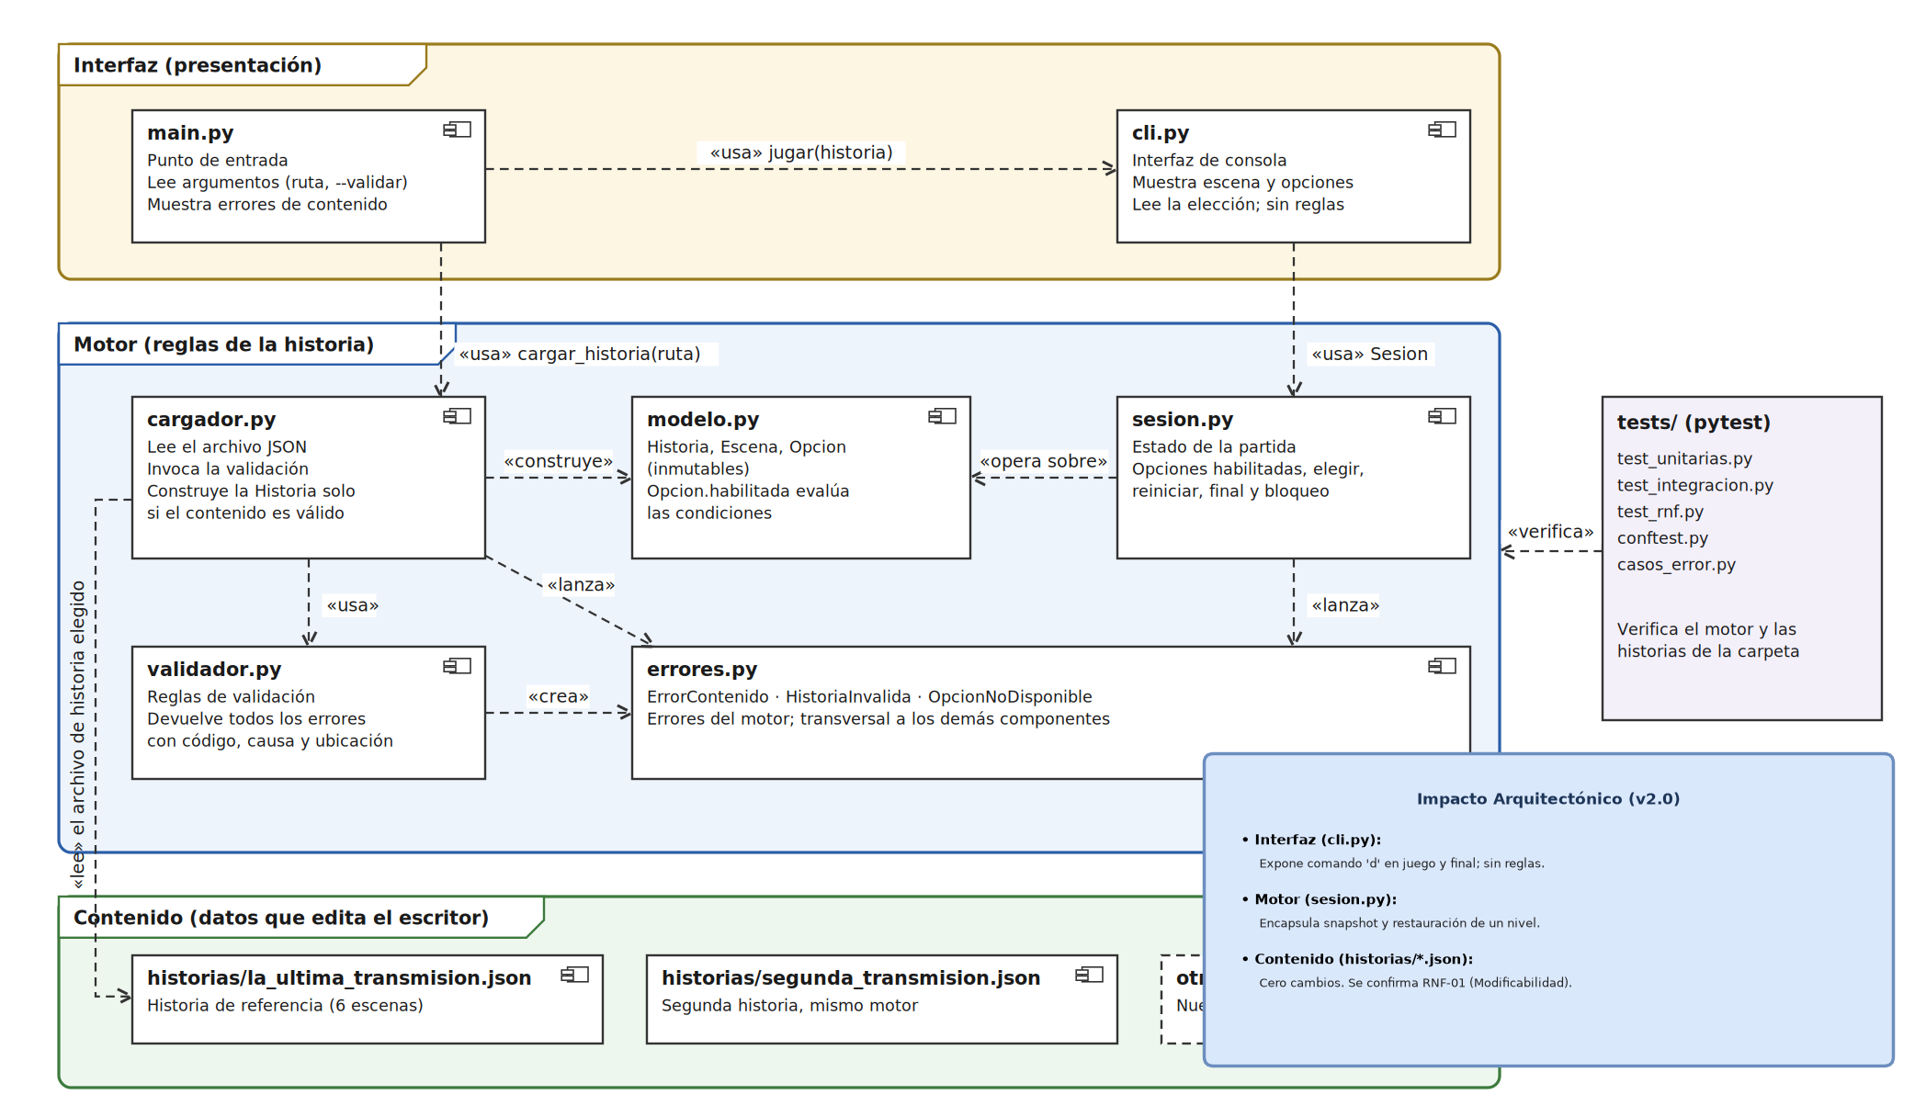

Tabla A-1. Matriz de trazabilidad (versión 2.0)
Cada requisito se relaciona con los modelos (figuras del anexo), los componentes o archivos que lo atienden y las pruebas que lo verifican (carpeta tests/).
ID | Modelos | Componentes o archivos | Evidencia de verificación
RF-01 | A-2: CU1, CU3. A-3: cargador. | main.py; motor/cargador.py (cargar_historia). | tests/test_integracion.py: test_i1_carga_de_archivo_real_y_decisiones_hasta_un_final; test_i1_segunda_historia_funciona_con_el_mismo_motor.
RF-02 | A-3: Sesion. A-5: creación de la sesión. | motor/sesion.py (__init__, reiniciar). | tests/test_unitarias.py: test_u5_reiniciar_restaura_estado_inicial
RF-03 | A-2: CU5. A-4: pasos de mostrar la escena. | motor/cli.py (jugar). | tests/test_integracion.py: test_i1_consola_recorre_un_final_y_rechaza_entradas_invalidas.
RF-04 | A-2: CU5. A-3: Opcion.habilitada. A-4. | motor/modelo.py (habilitada); motor/sesion.py (opciones_habilitadas). | tests/test_unitarias.py: test_u1_condiciones_habilitan_solo_opciones_correspondientes (CA01)
RF-05 | A-2: CU7. A-4. A-5. | motor/sesion.py (elegir). | tests/test_unitarias.py: test_u2_eleccion_valida_aplica_efectos_y_avanza; test_u3_activar_sin_verificar_lleva_a_e5
RF-06 | A-2: CU8. A-4. | motor/sesion.py (elegir); motor/errores.py (OpcionNoDisponible). | tests/test_unitarias.py: test_u3_opcion_invalida_no_altera_estado (CA02)
RF-07 | A-2: CU7. A-4: rama «entrada no válida». | motor/cli.py (jugar). | tests/test_integracion.py: test_i1_consola_recorre_un_final_y_rechaza_entradas_invalidas.
RF-08 | A-3: Sesion. A-5. | motor/sesion.py (variables conservadas en la sesión). | tests/test_unitarias.py: test_u2_eleccion_valida_aplica_efectos_y_avanza; test_u1_condiciones_habilitan_solo_opciones_correspondientes
RF-09 | A-2: CU6. A-5: estado Final. | motor/sesion.py (es_final); motor/cli.py. | tests/test_unitarias.py: test_finales_no_tienen_opciones; tests/test_integracion.py: test_i1_carga_de_archivo_real_y_decisiones_hasta_un_final
RF-10 | A-2: CU9. A-5: reiniciar. | motor/sesion.py (reiniciar); motor/cli.py. | tests/test_unitarias.py: test_u5_reiniciar_restaura_estado_inicial (verifica restauración de estado y eliminación del historial de retroceso).
RF-11 | A-2: CU3, CU4. A-3: validador, cargador, HistoriaInvalida. | motor/validador.py; motor/cargador.py; main.py. | tests/test_unitarias.py: test_u4_errores_de_contenido_se_rechazan; test_u4_ca03_destino_e99_no_abre_sesion; test_u4_archivo_ilegible; test_u4_archivo_inexistente; test_u4_estructura_incorrecta_en_raiz
RF-12 | A-2: CU4. A-3: ErrorContenido. | motor/validador.py (validar). | tests/test_unitarias.py: test_rf12_se_informan_todos_los_errores_en_una_revision
RF-13 | A-2: CU6. A-5: estado Bloqueada. | motor/sesion.py (bloqueada); motor/cli.py. | tests/test_unitarias.py: test_escena_bloqueada_se_informa_y_permite_reiniciar
RNF-01 | A-6: Decisión 1 (contenido, reglas e interfaz separados). | motor/ (sin identificadores de historias); historias/*.json. | tests/test_rnf.py: test_rnf01_el_motor_no_contiene_identificadores_de_ninguna_historia; test_rnf01_toda_historia_de_la_carpeta_carga_y_llega_a_un_final.
RNF-02 | A-6: Decisión 2. A-3: ErrorContenido. | motor/validador.py; motor/errores.py. | tests/test_rnf.py: test_rnf02_cada_error_indica_codigo_causa_y_ubicacion (16 casos de tests/casos_error.py).
RNF-03 | A-4. A-5. | motor/cli.py; motor/sesion.py. | tests/test_rnf.py: test_rnf03_consola_resiste_1000_entradas_aleatorias.
RF-14 | A-2: CU10 (Deshacer). A-3: Sesion (_estado_anterior, puede_deshacer, deshacer). A-4: nota de snapshot y retroceso. A-5: transición [deshacer]. A-6: soporte en cli.py y sesion.py. | motor/sesion.py (deshacer, puede_deshacer, _estado_anterior); motor/cli.py (opción 'd'). | tests/test_unitarias.py: test_u6_deshacer_restaura_escena_y_variables_y_consume_retroceso; test_u6_entrada_invalida_preserva_historial_y_nueva_eleccion_rehabilita; test_u6_deshacer_desde_final; test_u5_reiniciar_restaura_estado_inicial (extendida); tests/test_integracion.py: test_i1_deshacer_desde_final_tras_cargar_archivo_y_recorrer; test_i1_consola_deshacer_desde_final.

Capturas del tablero (Microsoft Planner)
Figura A-7. Captura inicial del tablero
AGREGAR AQUÍ — Figura A-7
Insertar la captura del tablero de Planner tomada al crearlo, con el backlog cargado y los responsables visibles.

Figura A-8. Captura final del tablero
AGREGAR AQUÍ — Figura A-8
Insertar la captura tomada antes de entregar, con todas las tarjetas en «Hecho».

